КОМПЛЕКТ КОНТРОЛЬНО-ОЦЕНОЧНЫХ СРЕДСТВ
по учебной дисциплине «Изобразительное искусство» для 5-7 классов

ККОС разработан на основе календарно-тематического планирования и программы учебной дисциплины «Изобразительное искусство».

Паспорт
Комплект контрольно-оценочных средств по предмету
«Изобразительное искусство»
7 класс

№ п/п | Контролируемые разделы (темы) предмета | Наименование  оценочного средства
7класс
1-ое полугодие.
1. | Художник-дизайн-архитектура. | Контроль № 1. Художественно-практическая деятельность.
1. | Художник-дизайн-архитектура. | Контроль № 2. Анализ-интерпретация произведения искусства.
1. | Художник-дизайн-архитектура. | Контроль № 3. Теория.
2. | В мире вещей и зданий. | Контроль № 4. Художественно-практическая деятельность.
2. | В мире вещей и зданий. | Контроль № 5. Анализ-интерпретация произведения искусства.
2. | В мире вещей и зданий. | Контроль за 1-ое полугодие. Комплексная проверка образовательных результатов.
2-ое полугодие
3. | Город и человек. | Контроль № 6. Художественно-практическая деятельность.
3. | Город и человек. | Контроль № 7. Анализ-интерпретация произведения искусства.
3. | Город и человек. | Контроль № 8. Теория.
4. | Человек в зеркале дизайна и архитектуры. | Контроль № 9. Художественно-практическая деятельность.
4. | Человек в зеркале дизайна и архитектуры. | Контроль № 10. Анализ-интерпретация произведения искусства.
4. | Человек в зеркале дизайна и архитектуры. | Годовой контроль. Комплексная проверка образовательных результатов.

Контроль № 1. Художественно-практическая деятельность.
Контролируемая тема: Художник-дизайн-архитектура.
Вид контроля | текущий
Форма контроля | художественно-практическая деятельность
Планируемый результат | покажут умение в композиционном размещении объектов на листе бумаги, согласовывать между собой детали для объединения их в целостный ансамбль.
Критерии достижения планируемых результатов | Отметка «5».  Учащийся: самостоятельно и аккуратно выполняет рисунок с соблюдением законов композиции, гармонично согласовывая между собой все компоненты изображения; полностью закрывает плоскость листа цветом или тоном, с детальной проработкой элементов композиции; умеет подметить и передать в изображении наиболее характерное.  Отметка «4».  Учащийся: начинает выполнять рисунок с помощью учителя, допускает незначительные нарушения законов композиции и единства между элементами изображения, не очень аккуратно ведёт работу; не полностью закрывает плоскость листа цветом или тоном, но детально прорабатывает элементы композиции; умеет подметить, но не совсем точно передаёт в изображении наиболее характерное.  Отметка «3».  Учащийся: небрежно выполняет работу, большую часть рисунка выполняет с помощью учителя, допускает грубые нарушения законов композиции и единства между элементами изображения; частично закрывает плоскость листа цветом или тоном, нет детальной проработки элементов композиции; умеет подметить, но не может передать в изображении наиболее характерное.
Содержание работы
Создание композиции из геометрических фигур и линий с выделением цветовой доминанты

Контроль № 2. Анализ-интерпретация произведения искусства.
Контролируемая тема: Город и человек.
Вид контроля | текущий
Форма контроля | анализ художественного произведения
Планируемый результат | используя опорную схему обучающиеся в устной форме проведут анализ-интерпретацию архитектурного памятника.
Критерии достижения планируемых результатов | Отметка «5».  Учащийся: называет произведение, имя его автора, вид искусства, жанр произведения, стиль, основные средства выразительности, использованные автором при создании произведении; умеет подметить и различить наиболее характерные особенности произведения; определяет эмоциональное настроение; высказывает своё отношение к произведению, аргументируя свои рассуждения.  Отметка «4».  Учащийся: называет произведение, имя его автора, вид искусства, жанр произведения, стиль, допускает незначительные ошибки при определении основных средств выразительности, использованных автором при создании произведении; допускает неточности при определении наиболее характерных особенностей произведения; определяет эмоциональное настроение; высказывает своё отношение к произведению, аргументируя свои рассуждения.  Отметка «3».  Учащийся: называет произведение, имя его автора, но не может определить вид искусства, жанр произведения, стиль, допускает ошибки при определении основных средств выразительности, использованных автором при создании произведении; допускает значительные ошибки при определении наиболее характерных особенностей произведения; затрудняется в определении эмоционального настроения; высказывает своё отношение к произведению, но не может аргументировать свои рассуждения.
Содержание работы
Выполнение анализа произведения плакатного искусства Примерное фото для выполнения задания. (Произведение на выбор учителя, можно для анализа предоставить несколько произведений на выбор).
Примерный план анализа произведения
- Название, автор (если известен).
- Вид плаката (социальный, политический, экологический, рекламный и т.п.).
- Цветовая гамма.
- Анализ композиции произведения. Что является центральным элементом композиции.
- Какую смысловую нагрузку несёт данный плакат. К чему призывает?
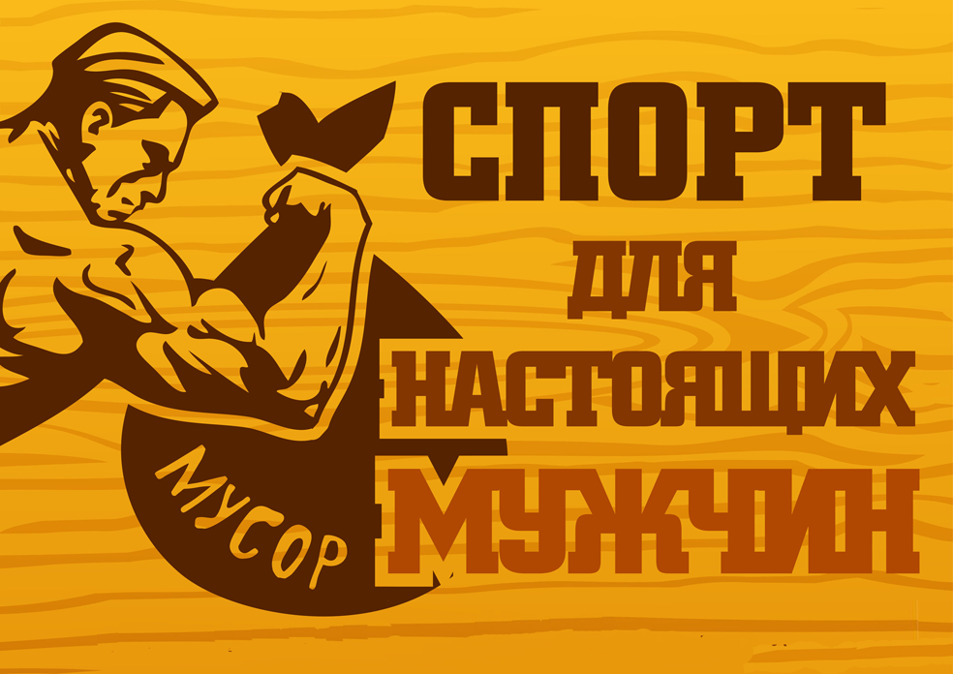
- Какое впечатление, какие чувства вызвало данное произведение искусства? (понравилось или нет, чем привлекло, вдохновило на творчество, захотелось освоить данный вид искусства и т.п.).

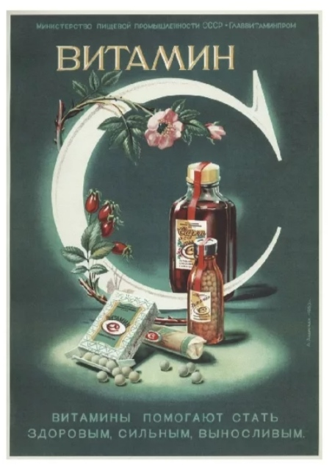
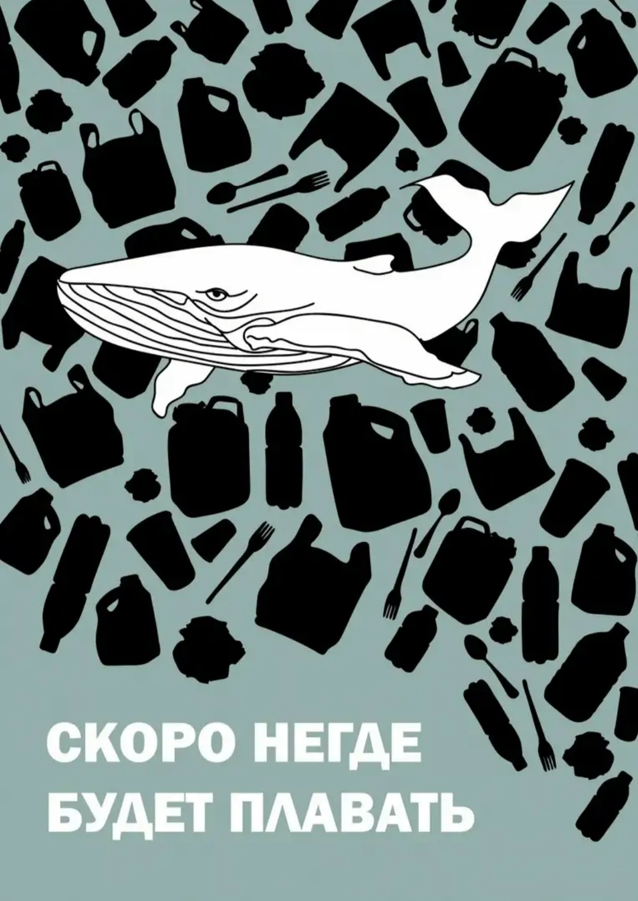

Контроль № 3. Теория.
Контролируемая тема: Художник-дизайн-архитектура.
Вид контроля | текущий
Форма контроля | тестовые задания
Планируемый результат | выполнят тестовые задания
Критерии достижения планируемых результатов | Тестовое задание  Вопрос 1 – по 1 баллу за каждое слово и по 2 балла за пояснение итого 12 баллов; вопрос 2 – 1 бал за слово и 2 балла за пояснение, итого 3 балла; вопрос 3 – 2 балла; вопрос 4 – 2 балла; вопросы 5-7 – по 1 баллу.  Отметка «5» – 19-22 баллов.  Отметка «4» – 15-18 баллов.  Отметка «3» – 7-14 баллов.
Содержание работы
1. В клетках написаны четыре слова-термина. Прочитать их можно по ломаной линии, выбирая буквы только слева или справа, сверху или снизу. Линия не должна пересекаться и не должна заходить на какой-либо квадрат с буквой дважды. Соберите слова-термины, запишите их, дайте им лаконичное пояснение, определение.

а)______________________ — _______________________________
Д | И | Т | К | А,
А | З | Ы | Р | С
Й | О | Т | К | И
Н, | Т, | Е | У | Л
М | А | К | Э | Т.
______________________________________________________________________________________________________________________
б) ______________________ — _______________________________ ______________________________________________________________________________________________________________________
в) ______________________ — _______________________________ ______________________________________________________________________________________________________________________
г) ______________________ — ________________________________________________________ ____________________________________________________________________________________

2. Расшифруйте слово, в котором буквы переставлены местами, поясните его значение и объясните связь зашифрованного слова с одним из представленных изображений.

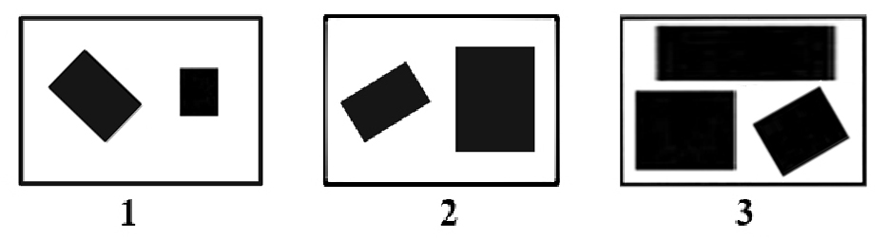
Н А В О Р И В Е С Е ______________________________________________________________
_________________________________________________________________________________
_________________________________________________________________________________

3. Исправьте ошибки в предложении, зачеркнув два неверных слова.
«К пространственным видам искусства относятся живопись, архитектура, театр, дизайн, графика, кино, декоративно-прикладное искусство».
4. Исправьте ошибку в предложениях, зачеркнув неверное слово и написав правильное.
а) Соединение отдельных частей в единое целое произведение называется стилизация.
б) Для создания статичной композиции необходимо использование на картине одной или нескольких диагональных линий.
5. Выберите не относящийся к свойствам композиции вариант ответа:
а) симметрия и асимметрия; б) пятна и линии; в) динамика и статика; г) ритм и метр.
6. Течение в искусстве конца XIX века – начала XX века: отказ от изображения явлений объективного мира, реальных предметов – это…
а) абстракционизм; б) реализм; в) импрессионизм.
7. Художественная форма букв, знаков и цифр, выполненных в одном стиле – это…
а) инициал; б) граффити; в) шрифт.
Ключи
1 – а) дизайн - художественное конструирование, проектирование удобных, практичных и красивых предметов быта, б) макет - модель объекта в уменьшенном масштабе или в натуральную величину, лишённая, как правило, функциональности представляемого объекта; предназначена для представления объекта, в) открытка - мини-плакат, который используют для поздравления или приглашения на праздник друзей, коллег или родственников, г) силуэт – изображение в виде пятна или тени, средство выразительности графики. ( Пояснение к термину обучающийся может сформулировать своими словами, главное, чтобы оно отражало суть понятия); 2 – Равновесие. Средство выразительности композиции. Слово соответствует рисунку 2, так как на этом рисунке установлено равновесие между чёрными фигурами и белым фоном; 3 – Театр и кино; 4 – а) Слово «стилизация» нужно исправить на «композиция», б) Слово «статичной» нужно исправить на «динамичной»; 5 – Б; 6 – А; 7 – В.

Контроль № 4. Художественно-практическая деятельность.
Контролируемая тема: В мире вещей и зданий.
Вид контроля | текущий
Форма контроля | Практическая деятельность
Планируемый результат | Научаться выявлять во внешнем облике конструкции сочетание простых геометрических объёмов;
Критерии достижения планируемых результатов | Отметка «5».  Учащийся: самостоятельно и аккуратно выполняет рисунок с соблюдением законов композиции, гармонично согласовывая между собой все компоненты изображения; полностью закрывает плоскость листа цветом или тоном, с детальной проработкой элементов композиции; умеет подметить и передать в изображении наиболее характерное.  Отметка «4».  Учащийся: начинает выполнять рисунок с помощью учителя, допускает незначительные нарушения законов композиции и единства между элементами изображения, не очень аккуратно ведёт работу; не полностью закрывает плоскость листа цветом или тоном, но детально прорабатывает элементы композиции; умеет подметить, но не совсем точно передаёт в изображении наиболее характерное.  Отметка «3».  Учащийся: небрежно выполняет работу, большую часть рисунка выполняет с помощью учителя, допускает грубые нарушения законов композиции и единства между элементами изображения; частично закрывает плоскость листа цветом или тоном, нет детальной проработки элементов композиции; умеет подметить, но не может передать в изображении наиболее характерное.
Содержание работы
Задание предполагает создание макета фантазийного здания на основе геометрических тел.

Контроль № 5. Анализ-интерпретация произведения искусства.
Контролируемая тема: В мире вещей и зданий.
Вид контроля | текущий
Форма контроля | анализ художественного произведения.
Планируемый результат | используя опорную схему обучающиеся в устной или письменной форме проведут анализ-интерпретацию художественного произведения.
Критерии достижения планируемых результатов | Отметка «5».  Учащийся: называет произведение, имя его автора, вид искусства, жанр произведения, стиль, основные средства выразительности, использованные автором при создании произведении; умеет подметить и различить наиболее характерные особенности произведения; определяет эмоциональное настроение; высказывает своё отношение к произведению, аргументируя свои рассуждения.  Отметка «4».  Учащийся: называет произведение, имя его автора, вид искусства, жанр произведения, стиль, допускает незначительные ошибки при определении основных средств выразительности, использованных автором при создании произведении; допускает неточности при определении наиболее характерных особенностей произведения; определяет эмоциональное настроение; высказывает своё отношение к произведению, аргументируя свои рассуждения.  Отметка «3».  Учащийся: называет произведение, имя его автора, но не может определить вид искусства, жанр произведения, стиль, допускает ошибки при определении основных средств выразительности, использованных автором при создании произведении; допускает значительные ошибки при определении наиболее характерных особенностей произведения; затрудняется в определении эмоционального настроения; высказывает своё отношение к произведению, но не может аргументировать свои рассуждения.
Содержание работы
Провести анализ-интерпретацию художественного произведения. Примерное фото для выполнения задания. (Произведение на выбор учителя, можно для анализа предоставить несколько произведений на выбор).
Примерный план анализа произведения
1. Название, автор (если известен).
2. Форма, вид или направление искусства.
3. Цветовая гамма.
4. Анализ композиции произведения. Что является центральным элементом композиции.
5. Несёт ли данный арт-объект какую-либо смысловую нагрузку? К чему призывает?
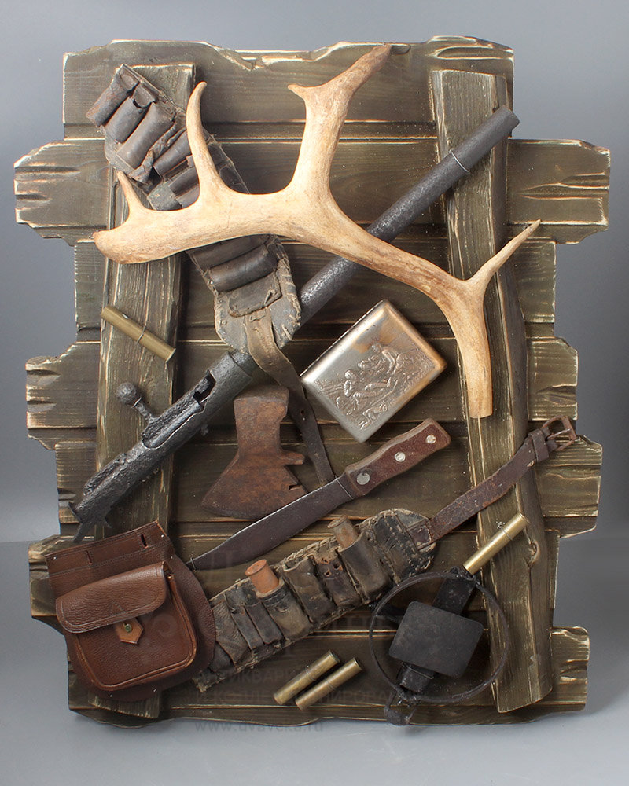
6. Какое впечатление, какие чувства вызвало данное произведение искусства? (понравилось или нет, чем привлекло, вдохновило на творчество, захотелось освоить данный вид искусства и т.п.).

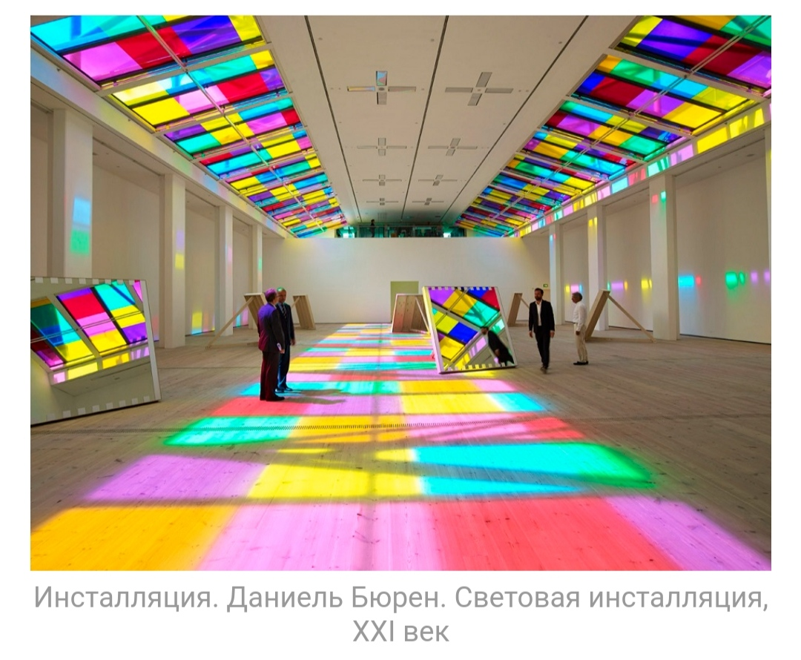
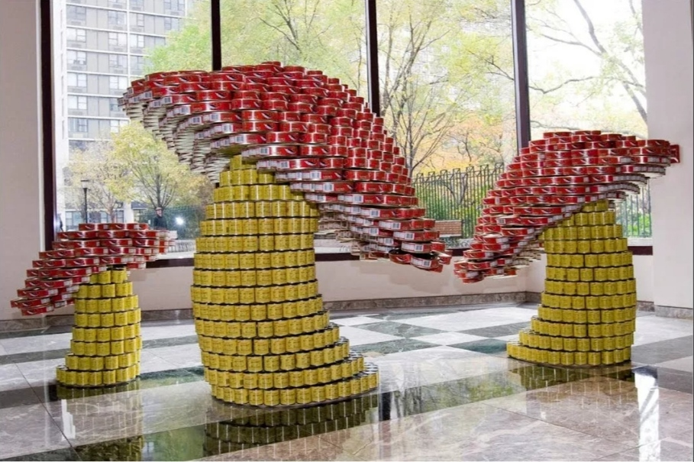

Контроль за 1-ое полугодие.
Комплексная проверка образовательных результатов по обязательным видам работ на уроке
Контролируемая тема: Художник-дизайн-архитектура. В мире вещей и зданий.
Вид контроля | текущий
Форма контроля | Тестирование и художественно-практическая деятельность.
Планируемый результат | выполняют тестовое задание и практическую работу
Критерии достижения  планируемых результатов | Тестовое задание  Вопросы 1-3 – по 1 баллу; вопрос 4-6 – по 2 балла; вопрос 7 – 3 балла; вопрос 8 – 4 балла.  Отметка «5» – 14 -16 б.  Отметка «4» – 11-13 б.  Отметка «3» – 5-10 б.  Художественно-практическая деятельность  Отметка «5».  Учащийся: самостоятельно и аккуратно выполняет рисунок с соблюдением законов композиции, гармонично согласовывая между собой все компоненты изображения; полностью закрывает плоскость листа цветом или тоном, с детальной проработкой элементов композиции; умеет подметить и передать в изображении наиболее характерное.  Отметка «4».  Учащийся: начинает выполнять рисунок с помощью учителя, допускает незначительные нарушения законов композиции и единства между элементами изображения, не очень аккуратно ведёт работу; не полностью закрывает плоскость листа цветом или тоном, но детально прорабатывает элементы композиции; умеет подметить, но не совсем точно передаёт в изображении наиболее характерное.  Отметка «3».  Учащийся: небрежно выполняет работу, большую часть рисунка выполняет с помощью учителя, допускает грубые нарушения законов композиции и единства между элементами изображения; частично закрывает плоскость листа цветом или тоном, нет детальной проработки элементов композиции; умеет подметить, но не может передать в изображении наиболее характерное.
Содержание работы
1. Что такое архитектура?
а) искусство создания облика вещей, их формы;
б) искусство проектирования и создания населённых пунктов, жилых домов и общественных зданий и сооружений.

2. Какие функции должна выполнять каждая вещь?
а) должна быть красивой и нарядной; б) должна быть полезной, удобной и красивой;
в) должна выполнять только практические функции – быть полезной для принятия пищи, устройства крова, защиты от стихии, обороны и т.п.
3. Выберите относящийся к роли цвета в формотворчестве вариант ответа:
а) помогает организовать пространство, выявить конструкцию, подчеркнуть или скрыть форму объекта, зрительно уменьшить или увеличить, сузить или растянуть форму;
б) уничтожает монотонность равных плоскостей, меняет их зрительное восприятие;
в) верны все варианты ответов.
4. К конструктивным искусствам относится
а) архитектура; б) графика; в) дизайн.
5. Исправьте ошибку в предложениях, зачеркнув неверное слово и написав правильное.
а) Соотношение высоты, ширины и длины предмета называется симметрия.
б) Чертёж объёмного тела на плоскости называется контур.
6. Закончите предложение:
а) Модель объекта в уменьшенном масштабе или в натуральную величину, лишённая, как правило, функциональности представляемого объекта; предназначена для представления объекта называется ________________________________________________________________
б) Чистый доминирующий цвет, без учёта влияния на предмет света, рефлексов от окружения, расположения предмета в пространстве называется ___________________________________
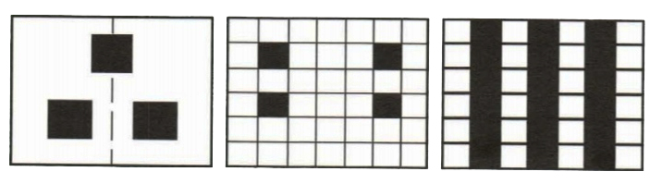
7. Расшифруйте слово, в котором буквы переставлены местами, поясните его значение и объясните связь зашифрованного слова с представленным изображением.

М Е С Т И М И Я Р ______________________________________________________________
_________________________________________________________________________________
________________________________________________________________________________
________________________________________________________________________________
8. Во всех зданиях можно выделить важнейшие конструктивные элементы, назначение которых одинаково во все времена. Напишите не менее четырёх важнейших конструктивных элементов любого здания.
_________________________________________________________________________________
________________________________________________________________________________

Художественно-практическая деятельность
Создайте эскиз упаковки или чайной тары в цвете.
Ключи
1 – Б; 2 – Б; 3 – В; 4 – А, В; 5 – а) пропорция; б) развёртка. 6 – а) макет; б) локальный. 7 – Симметрия – это размеренное, пропорциональное размещение частей по обе стороны от центра или середины. 8 – балки, перекрытия, опоры, колонны и лестницы.

Контроль № 6. Художественно-практическая деятельность.
Контролируемая тема: Город и человек.
Вид контроля | текущий
Форма контроля | художественно-практическая деятельность.
Планируемый результат | выполнят эскиз витрины магазина или уголка сада
Критерии достижения планируемых результатов | Отметка «5».  Учащийся: самостоятельно и аккуратно выполняет рисунок с соблюдением законов композиции, гармонично согласовывая между собой все компоненты изображения; полностью закрывает плоскость листа цветом или тоном, с детальной проработкой элементов композиции; умеет подметить и передать в изображении наиболее характерное.  Отметка «4».  Учащийся: начинает выполнять рисунок с помощью учителя, допускает незначительные нарушения законов композиции и единства между элементами изображения, не очень аккуратно ведёт работу; не полностью закрывает плоскость листа цветом или тоном, но детально прорабатывает элементы композиции; умеет подметить, но не совсем точно передаёт в изображении наиболее характерное.  Отметка «3».  Учащийся: небрежно выполняет работу, большую часть рисунка выполняет с помощью учителя, допускает грубые нарушения законов композиции и единства между элементами изображения; частично закрывает плоскость листа цветом или тоном, нет детальной проработки элементов композиции; умеет подметить, но не может передать в изображении наиболее характерное.
Содержание работы
Создают эскиз витрины магазина. Создать эскиз уголка сада. ( Тема на выбор учащегося )

Контроль № 7. Анализ-интерпретация произведения искусства.
Контролируемая тема: Город и человек.
Вид контроля | текущий
Форма контроля | анализ художественного произведения
Планируемый результат | используя опорную схему обучающиеся в устной форме проведут анализ-интерпретацию архитектурного памятника.
Критерии достижения планируемых результатов | Отметка «5».  Учащийся: называет произведение, имя его автора, вид искусства, жанр произведения, стиль, основные средства выразительности, использованные автором при создании произведении; умеет подметить и различить наиболее характерные особенности произведения; определяет эмоциональное настроение; высказывает своё отношение к произведению, аргументируя свои рассуждения.  Отметка «4».  Учащийся: называет произведение, имя его автора, вид искусства, жанр произведения, стиль, допускает незначительные ошибки при определении основных средств выразительности, использованных автором при создании произведении; допускает неточности при определении наиболее характерных особенностей произведения; определяет эмоциональное настроение; высказывает своё отношение к произведению, аргументируя свои рассуждения.  Отметка «3».  Учащийся: называет произведение, имя его автора, но не может определить вид искусства, жанр произведения, стиль, допускает ошибки при определении основных средств выразительности, использованных автором при создании произведении; допускает значительные ошибки при определении наиболее характерных особенностей произведения; затрудняется в определении эмоционального настроения; высказывает своё отношение к произведению, но не может аргументировать свои рассуждения.
Содержание работы
Выполнить анализ памятника архитектуры. Примерное фото для выполнения задания. (Произведение на выбор учителя, можно для анализа предоставить несколько произведений на выбор).
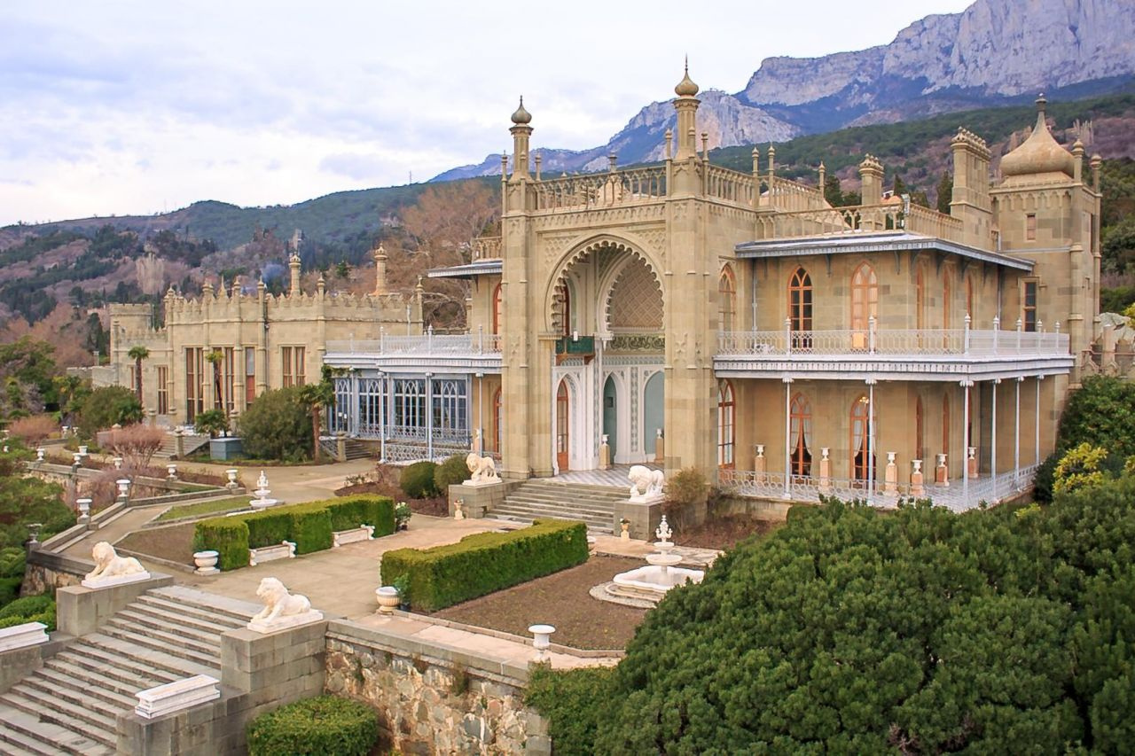
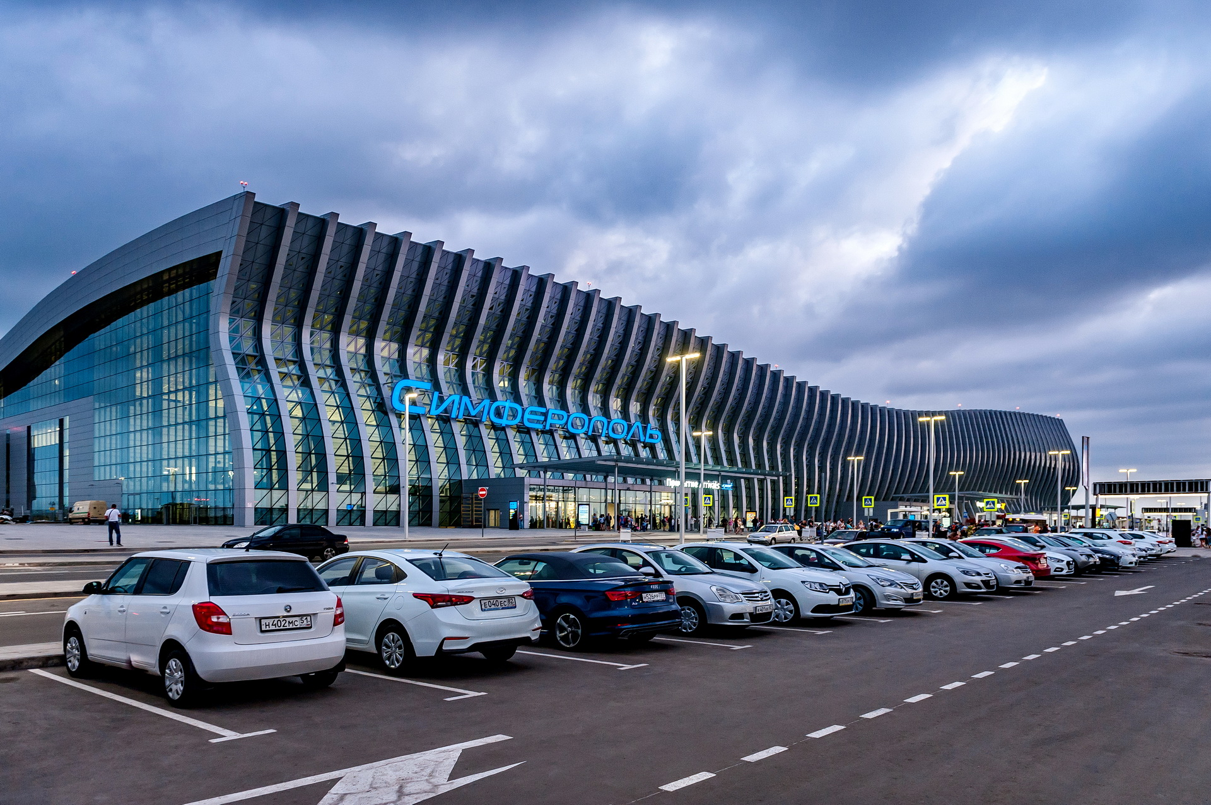
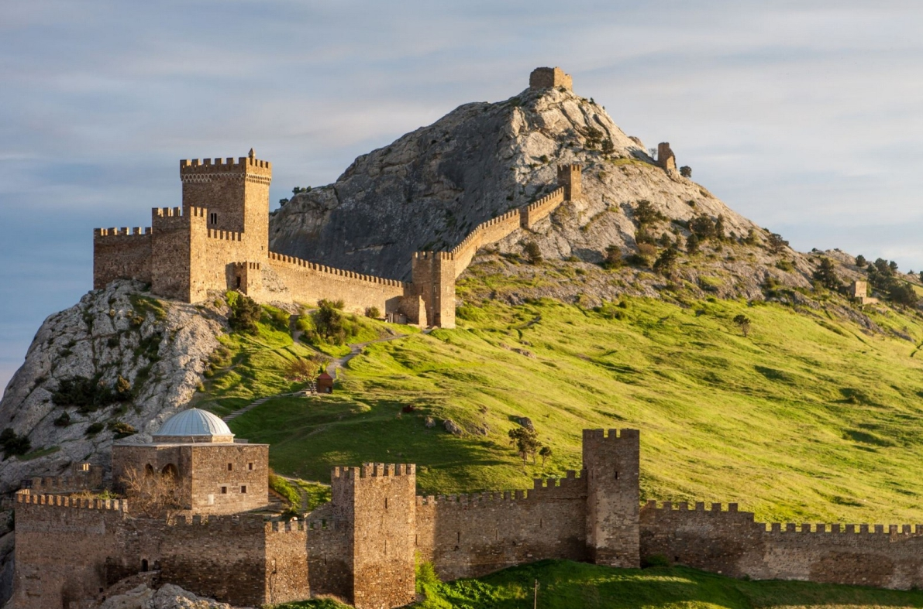

Примерный план анализа произведения.
1. Название. Месторасположение. Примерное время создания. Архитектор(ы) (если известно).
2. Назначение здания: культовое, светское, жилое, общественное, промышленное - храм, мечеть, гробница, коттедж, вокзал.
3. Стиль здания или принадлежность к какой-либо эпохе или цивилизации.
Конструктивные особенности (архитектурные детали, план, размеры, национальный колорит сооружения и т.п.).
4. Место в архитектурном ансамбле (включенность, обособленность, соотнесенность с пейзажем).
5. Своеобразие архитектурного языка в конкретном произведении, выраженное через: симметрию - асимметрию; ритм частей и деталей; объем (распластанный, вертикально суженный, кубический и др.); пропорции (гармония деталей и частей); контраст (противопоставление форм); силуэт (внешние контуры); масштаб по отношению к человеческой фигуре; цвет и фактура поверхности.
6. Ваше отношение к памятнику. Какое впечатление, какие чувства вызвало данное произведение искусства? (понравилось или нет, чем привлекло, вдохновило на творчество, захотелось освоить данный вид искусства и т.п.).

Контроль № 8. Теория.
Контролируемая тема: Город и человек.
Вид контроля | текущий
Форма контроля | тестовые задания
Планируемый результат | выполнят тестовые задания
Критерии достижения планируемых результатов | Тестовое задание.  Вопросы 1-8 – по 1 балла, вопрос 9 – 3 балла, вопрос 10 – 6 баллов.  Отметка «5» – 15-17 баллов.  Отметка «4» – 12-14 баллов.  Отметка «3» – 6-11 баллов.
Содержание работы
1. Европейский архитектурный стиль XVII - XIX веков, идеалом которого стало искусство Древней Греции и Древнего Рима.
¹ |  |  |  |  |  |  |  |  | З
 |  |  |  |  |  |  |  | ² | О
 |  |  |  |  | ³ |  |  |  | Д
 |  |  |  |  | ⁴ |  |  |  | Ч
 |  |  |  |  |  | ⁵ |  |  | И
⁶ |  |  |  |  |  |  |  |  | Й
2. Архитектурно обработанный, круглый в разрезе опорный столб, в верхней части оформленный специальным элементом – капителью.
3. Лицевая сторона здания.
4. Исторический период в развитии мирового искусства, ставший основой европейской культуры и означающий цивилизацию Древней Греции и Древнего Рима.
5. Европейский архитектурный стиль XII - XV веков, который характеризуется стрельчатыми арками, остроконечными шпилями, обилием витражей и скульптур.
6. Европейский архитектурный стиль XI - XII веков, особенностью которого являются толстые непреступные стены, мощные башни с прорезанными узкими окнами-бойницами.
7. Итальянская система парковой планировки предусматривает:
а) размещение парка по склону горы, с симметричной организацией лестниц, пандусов, гротов, террас, каскадов воды.
б) асимметричную композицию, которая подражает естественным формам природы.
8. Наука, которая изучает особенности строения и жизнедеятельности организмов с целью создания новых приборов, механизмов и сооружений?
а) Бионика б) Органика в) Эклектика
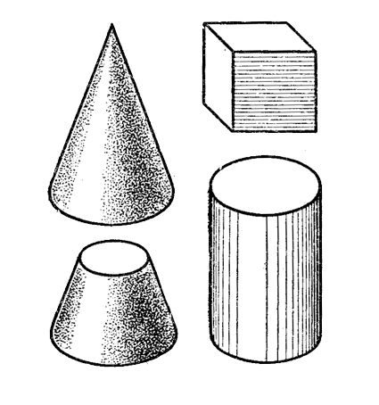
9. Назовите геометрические тела, представленные на картинке. Уберите лишнее из них, обосновав свой выбор.
___________________________________________________________
____________________________________________________________
____________________________________________________________
____________________________________________________________
____________________________________________________________
________________________________________________________________________
10. Дайте определение.
а) Дизайн – это____________________________________________________________________
__________________________________________________________________________________
__________________________________________________________________________________
б) Интерьер – это ___________________________________________________________________
__________________________________________________________________________________
__________________________________________________________________________________
в) Зодчий – это_____________________________________________________________________
__________________________________________________________________________________
__________________________________________________________________________________

Ключи
1 – классицизм; 2 – колонна; 3 – фасад; 4 – античность; 5 – готика; 6 – романский; 7 – А; 8 – А; 9 – Конус, усечённый конус, куб, цилиндр. Лишним является куб, все остальные – это тела вращения; 10 – а) дизайн - художественное конструирование, проектирование удобных, практичных и красивых предметов быта; б) интерьер - внутреннее пространство архитектурного сооружения; в) зодчий или архитектор - специалист, который занимается проектированием городов и отдельных архитектурных сооружений.

Контроль № 9. Художественно-практическая деятельность.
Контролируемая тема: Человек в зеркале дизайна и архитектуры.
Вид контроля | текущий
Форма контроля | художественно-практическая деятельность.
Планируемый результат | создадут интерьер комнаты с зонированием на зоны
Критерии достижения планируемых результатов | Отметка «5».  Учащийся: самостоятельно и аккуратно выполняет рисунок с соблюдением законов композиции, гармонично согласовывая между собой все компоненты изображения; полностью закрывает плоскость листа цветом или тоном, с детальной проработкой элементов композиции; умеет подметить и передать в изображении наиболее характерное.  Отметка «4».  Учащийся: начинает выполнять рисунок с помощью учителя, допускает незначительные нарушения законов композиции и единства между элементами изображения, не очень аккуратно ведёт работу; не полностью закрывает плоскость листа цветом или тоном, но детально прорабатывает элементы композиции; умеет подметить, но не совсем точно передаёт в изображении наиболее характерное.  Отметка «3».  Учащийся: небрежно выполняет работу, большую часть рисунка выполняет с помощью учителя, допускает грубые нарушения законов композиции и единства между элементами изображения; частично закрывает плоскость листа цветом или тоном, нет детальной проработки элементов композиции; умеет подметить, но не может передать в изображении наиболее характерное.
Содержание работы
Создание эскиза интерьера комнаты с зонированием на функциональные зоны.

Контроль № 10. Анализ-интерпретация произведения искусства.
Контролируемая тема: Человек в зеркале дизайна и архитектуры.
Вид контроля | текущий
Форма контроля | анализ художественного произведения
Планируемый результат | проведут анализ-интерпретацию художественного произведения. Определят характер, настроение и средства выразительности.
Критерии достижения планируемых результатов | Отметка «5».  Учащийся: называет произведение, имя его автора, вид искусства, жанр произведения, стиль, основные средства выразительности, использованные автором при создании произведении; умеет подметить и различить наиболее характерные особенности произведения; определяет эмоциональное настроение; высказывает своё отношение к произведению, аргументируя свои рассуждения.  Отметка «4».  Учащийся: называет произведение, имя его автора, вид искусства, жанр произведения, стиль, допускает незначительные ошибки при определении основных средств выразительности, использованных автором при создании произведении; допускает неточности при определении наиболее характерных особенностей произведения; определяет эмоциональное настроение; высказывает своё отношение к произведению, аргументируя свои рассуждения.  Отметка «3».  Учащийся: называет произведение, имя его автора, но не может определить вид искусства, жанр произведения, стиль, допускает ошибки при определении основных средств выразительности, использованных автором при создании произведении; допускает значительные ошибки при определении наиболее характерных особенностей произведения; затрудняется в определении эмоционального настроения; высказывает своё отношение к произведению, но не может аргументировать свои рассуждения.
Содержание работы
Провести анализ-интерпретацию художественного произведения. Примерное фото для выполнения задания. (Произведение на выбор учителя, можно для анализа предоставить несколько произведений на выбор).
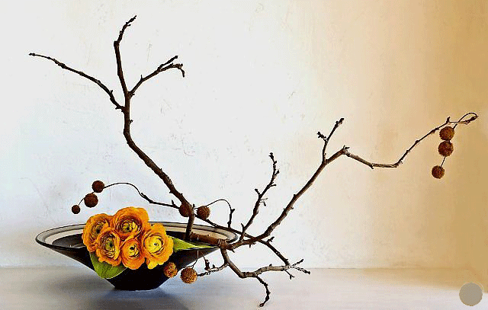
Примерный план анализа произведения
1. Название, автор (если известен).
2. Форма, вид или направление искусства.
3. Цветовая гамма.
4. Анализ композиции произведения. Что является ключевым элементом композиции.
5. Несёт ли данный арт-объект какую-либо смысловую нагрузку?
6. Какое впечатление, какие чувства вызвало данное произведение искусства? (понравилось или нет, чем привлекло, вдохновило на творчество, захотелось освоить данный вид искусства и т.п.).

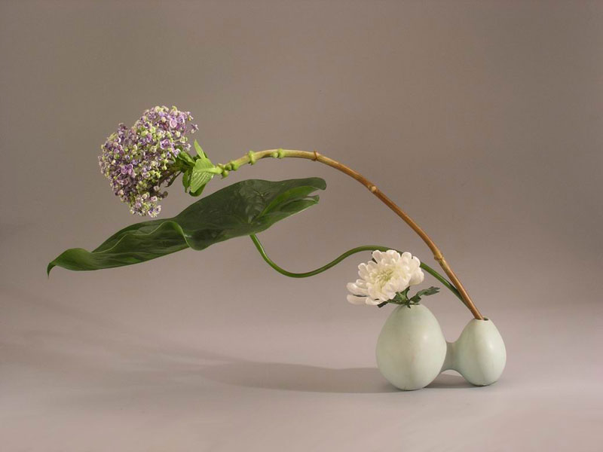
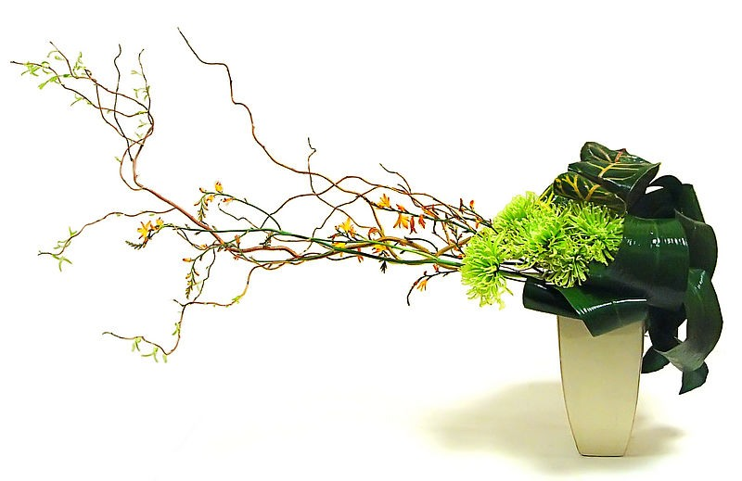
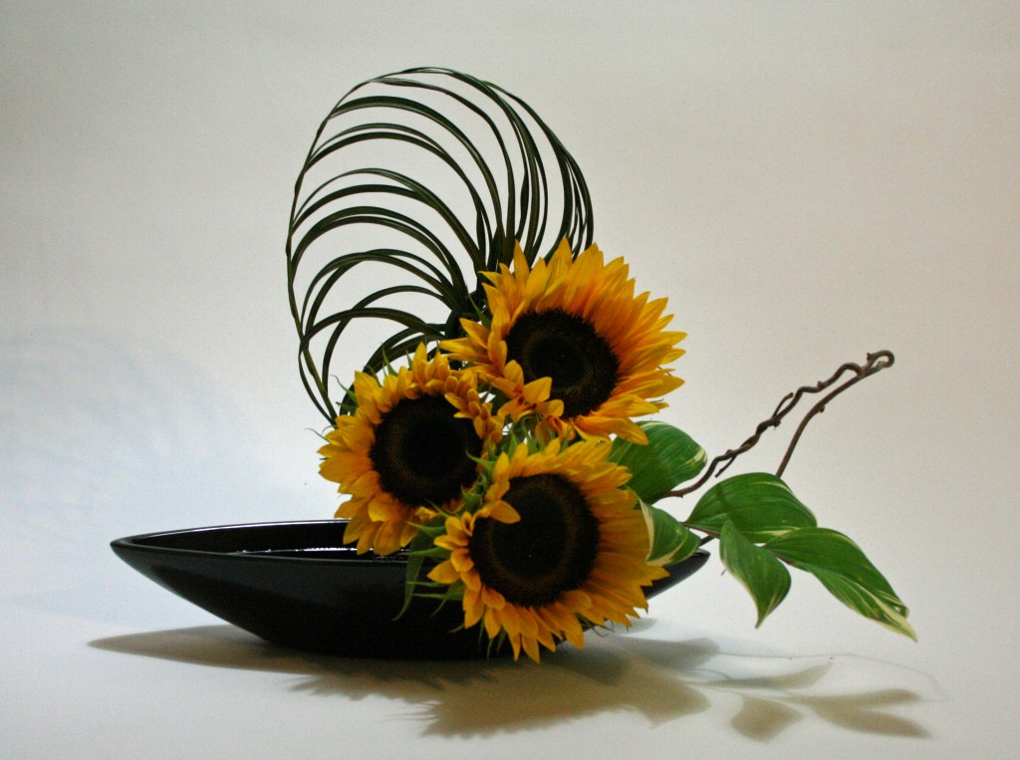

Годовой контроль. Комплексная проверка образовательных результатов.
Контролируемая тема: Художник-дизайн-архитектура. В мире вещей и зданий.
Город и человек. Человек в зеркале дизайна и архитектуры.
Вид контроля | итоговый
Форма контроля | тестирование и художественно-практическая деятельность.
Планируемый результат | выполняют тестовое задание и практическую работу
Критерии достижения  планируемых результатов | Тестовое задание  Вопросы 1-6 – по 1 баллу; вопросы 7,8 – по 2 балла; вопрос 9 – 3 балла; вопрос 10 – 6 баллов; вопрос 11 – 7 баллов.  Отметка «5» – 22-26 балла.  Отметка «4» – 17-21 баллов.  Отметка «3» – 7-16 баллов.  Художественно практическая деятельность  Отметка «5».  Учащийся: самостоятельно и аккуратно выполняет рисунок с соблюдением законов композиции, гармонично согласовывая между собой все компоненты изображения; полностью закрывает плоскость листа цветом или тоном, с детальной проработкой элементов композиции; умеет подметить и передать в изображении наиболее характерное.  Отметка «4».  Учащийся: начинает выполнять рисунок с помощью учителя, допускает незначительные нарушения законов композиции и единства между элементами изображения, не очень аккуратно ведёт работу; не полностью закрывает плоскость листа цветом или тоном, но детально прорабатывает элементы композиции; умеет подметить, но не совсем точно передаёт в изображении наиболее характерное.  Отметка «3».  Учащийся: небрежно выполняет работу, большую часть рисунка выполняет с помощью учителя, допускает грубые нарушения законов композиции и единства между элементами изображения; частично закрывает плоскость листа цветом или тоном, нет детальной проработки элементов композиции; умеет подметить, но не может передать в изображении наиболее характерное.
Содержание работы
1. Композиция это:
а) придание произведению единства и цельности; б) изображение предметов в пространстве;
в) это соединение отдельных частей в единое целое на плоскости или в пространстве.
2.Что такое шрифт?
а) линейная композиция на плоскости; б) буквы, объединённые единым стилем;
в) элементы композиции.
3. Искусство проектирования и создания зданий и сооружений, создающих пространственную среду для жизни и деятельности человека и называется __________________________________
4. Произведение пластического искусства, композиция из реальных предметов и вещей, расположенных на плоскости или в пространстве называется ____________________________
5. Основу какого конструктивного искусства составляет принцип: «Удобство, польза, красота»? ________________________________________________________________________
6. Наука, которая занимается изучением аналогий в живой и неживой природе, а также применением полученных знаний в создании новых конструкций, машин, аппаратов называется _______________________________________________________________________
7. Искусство дизайна можно разделить на четыре большие группы: полиграфический дизайн, промышленный дизайн, дизайн окружающей среды и дизайн имиджа и аксессуаров. К какому из перечисленных видов дизайна относится создание костюма человека? Поясните свой выбор.
________________________________________________________________________________
________________________________________________________________________________
________________________________________________________________________________
_________________________________________________________________________________
8. Назовите традиционное японское искусство, основу которого составляет взаимоотношение между природой и человеком, сохранение жизни срезанным цветам и растениям. Какое из представленных изображений можно отнести к этому искусству? ______________________
_________________________________________________________________________________

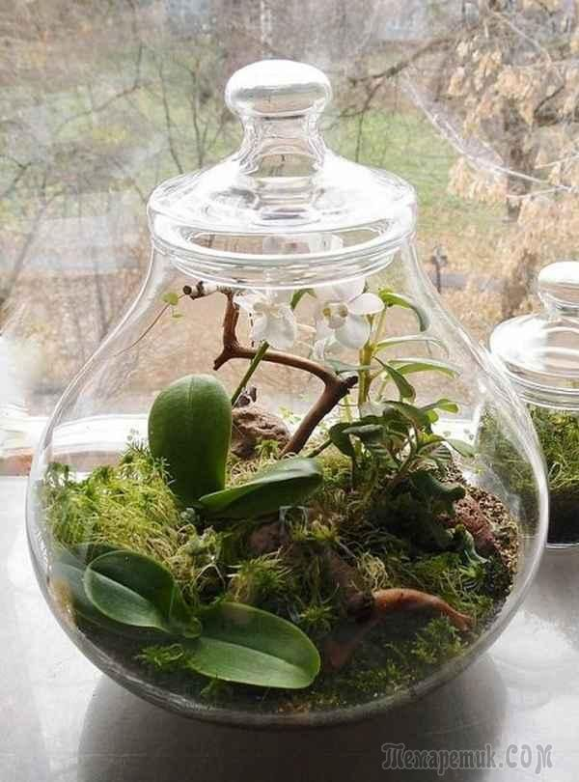
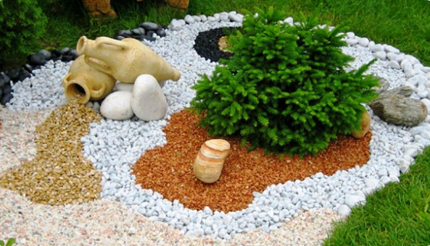

1 2 3

9. Какое средство выразительности композиции представлено на рисунке 3. Поясните свой выбор. ___________________________________
__________________________________________
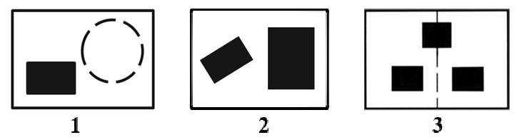
_______________________________________________________________________________
_______________________________________________________________________________
10. Исправьте ошибки в предложении, зачеркнув неверные слова.
а) «К конструктивным видам искусства относятся живопись, архитектура, скульптура, дизайн, графика».
б) «Основными средствами композиции являются ритм, мелодичность, цельность, равновесие, статика, динамика, симметрия, полифония, асимметрия, открытость, вибрация, замкнутость, контраст».
11. Установите соответствие между стилем и его описанием.
 | Стиль |  | Художественные особенности
А | Античный | 1 | Простота и грубоватость, массивные крепостные стены, прорезанные узкими окнами и галереями
Б | Барокко | 2 | Строгость и уравновешенность форм, соподчиненность частей и симметрия
В | Эклектика | 3 | Пластическое перенасыщение форм, богатый декор, изысканность украшений
Г | Романский | 4 | Соразмерность и художественная цельность, четкая симметрия зданий, украшенных со всех сторон колоннами
Д | Классицизм | 5 | Смешение стилей
Е | Готика | 6 | Отрицание устоявшихся канонов и поиск новых форм
Ж | Модерн | 7 | Суровый и одновременно изящный стиль, возносящий взор ввысь, стрельчатый свод, витражи, башни, стрельчатые окна

А | Б | В | Г | Д | Е | Ж

Художественно-практическая деятельность
Создать эскиз костюма современного человека.
Ключи
1 – В; 2 – Б; 3 – Архитектура; 4 – Инсталяция; 5 – Дизайн; 6 – Бионика; 7 – Дизайн имиджа и аксессуаров, потому что костюм и создаёт имидж человеку; 8 – Икебана, изображение 1; 9 – Симметрия, рисунок 3, правая и левая сторона изображения одинаковые; 10 – а) живопись, скульптура, графика; б) мелодичность, полифония, вибрация; 11 – А-4; Б-3; В-5; Г-1; Д-2; Е-7; Ж-6.

